我國醫療網計畫執行成效及醫療資源分布之探討
一、我國整體醫療資源概況
(一)我國國民醫療保健支出呈正成長，近10年增幅近四成
依衛福部108年1月間發布之「106年度衛生福利統計動向」資料，106年度我國國民醫療保健支出(National Health Expenditure,NHE)達1兆1,274億元，平均每人NHE為4萬7,860元，分別較96年度成長38.40%、34.65%，且NHE占國內生產毛額(Gross Domestic Product,GDP)比率為6.44%，亦較96年度增加0.36個百分點。是以，近10 年我國NHE 呈成長趨勢，NHE 占GDP 比重介於6.08%至6.74%之間。(詳附表2-1-1、附圖1)
附表2-1-1：近10年國民醫療保健支出及平均每人醫療保健支出一覽表
項目 | 國民醫療保健支出 |  |  | 平均每人醫療  保健支出(元)
項目 | 總額(億元) | 成長率 | 占GDP | 平均每人醫療  保健支出(元)
96年度 | 8,146 | - | 6.08% | 35,545
97年度 | 8,347 | 2.47% | 6.35% | 36,294
98年度 | 8,732 | 4.62% | 6.74% | 37,837
99年度 | 8,893 | 1.85% | 6.30% | 38,432
100年度 | 9,170 | 3.11% | 6.41% | 39,539
101年度 | 9,280 | 1.19% | 6.32% | 39,877
102年度 | 9,679 | 4.30% | 6.35% | 41,460
103年度 | 10,079 | 4.14% | 6.26% | 43,067
104年度 | 10,385 | 3.03% | 6.19% | 44,261
105年度 | 10,868 | 4.66% | 6.33% | 46,217
106年度 | 11,274 | 3.73% | 6.44% | 47,860
※註：1.資料來源，衛福部106年度衛生福利統計動向。

附圖1：近10年平均每人醫療保健支出及其占GDP比重
[鍵入文件的引文或重點的摘要。您可以將文字方塊放在文件中的任何位置。使用 [繪圖工具] 索引標籤以變更重要引述文字方塊的格式。]

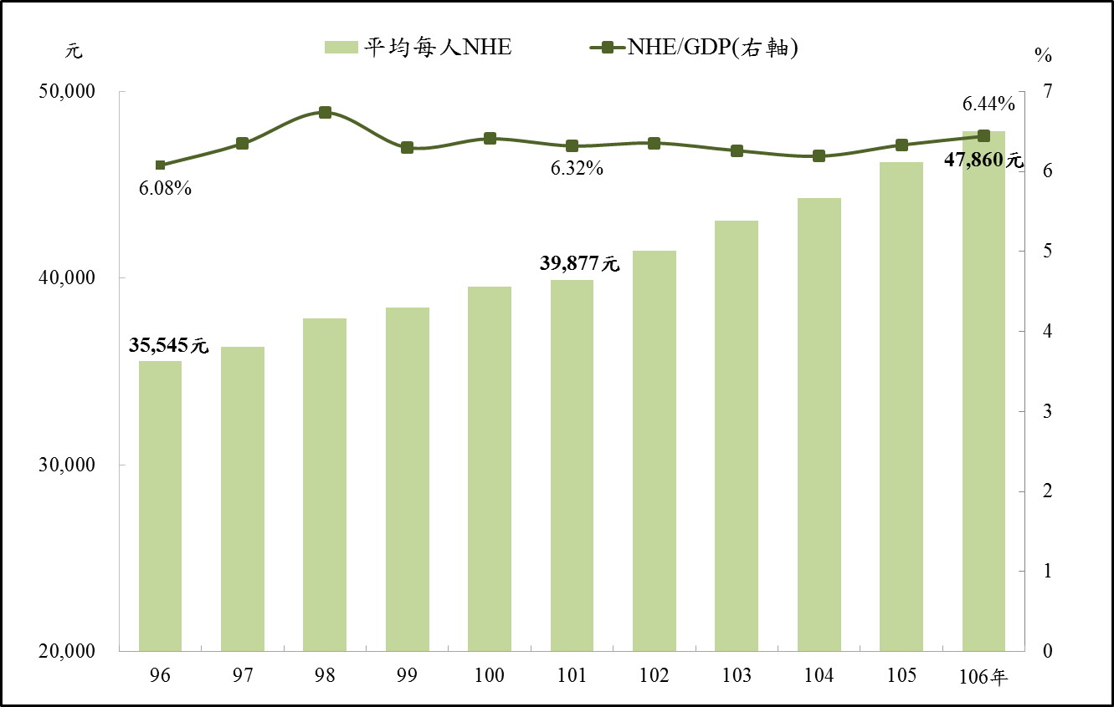
※註：1.資料來源，衛福部106年度衛生福利統計動向。
(二)近20年來除醫院家數持續遞減外，診所、醫師人數及病床數均呈增加趨勢
106年底醫療院所數2萬2,612家，其中醫院483家及診所2萬2,129家，與87年底比較，醫院減少236家(減幅32.82%)，診所增加5,117家(增幅30.08%)(詳附表2-1-2)。
再者，106年底醫師人數計6萬7,375人，與87 年底及105年底比較，分別增加2萬9,064人及2,229人，增幅各為75.86%及 3.42%。至醫療院所病床數部分，106年底計16萬4,590床，分別較87年底及105年底增加4萬26床及1,442床，各成長32.13%及0.88%，整體醫療資源概呈增加趨勢(詳附表2-1-2)。
附表2-1-2：87年度、97年度至106年度醫療院所家數、醫師人數及病床數一覽表 單位：家、人、床
項目 | 醫院家數 | 診所家數 | 醫師人數 | 醫療院所病床數
87年度 | 719 | 17,012 | 38,311 | 124,564
97年度 | 515 | 19,659 | 53,291 | 152,901
98年度 | 514 | 19,792 | 54,469 | 156,740
99年度 | 508 | 20,183 | 55,846 | 158,922
100年度 | 507 | 20,628 | 57,508 | 160,472
101年度 | 502 | 20,935 | 59,017 | 160,900
102年度 | 495 | 21,218 | 60,688 | 159,422
103年度 | 497 | 21,544 | 62,244 | 161,491
104年度 | 494 | 21,683 | 63,751 | 162,163
105年度 | 490 | 21,894 | 65,146 | 163,148
106年度 | 483 | 22,129 | 67,375 | 164,590
※註：1.資料來源，整理自衛福部106年衛生福利統計指標及108年6月3日提供之資料。
2.表內醫師包括西醫師、中醫師及牙醫師。

